**WOLF auf der ISH 2023:**

**Produkt-Highlights auf über 1.000 m2**

**WOLF zeigt sich auf der ISH 2023 weiterhin voll auf seine Kunden eingestellt. Der Experte für gesundes Raumklima präsentiert auf zwei Messeständen mit über 1.000 m2 Gesamtfläche zahlreiche Neuheiten aus dem Heating- und Air Handling-Bereich.**

Zur ISH 2023, der Weltleitmesse für Wasser, Wärme, Luft, trifft sich die Branche vom 13. bis 17. März 2023 in Frankfurt am Main. „Wir freuen uns, dass die ISH wieder als Präsenzmesse stattfindet“, so Bernhard Steppe, Geschäftsführer Vertrieb bei WOLF, und ergänzt: „Gerade der persönliche Kontakt mit Fachexperten und die guten Gespräche mit unseren Partnern oder Kunden aus dem In- und Ausland sind für uns sehr wichtig.“

In Halle 12.0 (Stand E03) zeigt der Experte für gesundes Raumklima aktuelle Produkte, Tools und Services aus dem Bereich Heizung. In Halle 8.0 (Stand G68) dreht sich alles um das Thema Air Handling.

**Luft/Wasser-Wärmepumpe CHA-16/20: Premiumlösung in neuer Leistungsgröße**

Am Heiztechnik-Messestand steht die mehrfach prämierte Luft/Wasser-Wärmepumpe CHA-Monoblock im Mittelpunkt. Das Gerät ist mit dem natürlichen Kältemittel R290 ausgestattet und die marktführende Monoblock-Wärmepumpe für Einfamilienhäuser im Neubau und vor allem im Bestand. Die bewährten Ausführungen CHA-07/400V und CHA-10/400V wurden nun um eine neue Baugröße mit 16 kW ergänzt. Die größere CHA-16/20 (Leistungsbereich von 3,0−16,7 kW bei A-7/W35 und von 5,9−20,0 kW bei A7/W35) ist besonders für die Installation in großen Ein- und Mehrfamilienhäusern sowie für den gewerblichen Bereich geeignet. Kaskaden von bis zu fünf Geräten bieten ein sehr breites Anwendungsfeld und sorgen zusätzlich für hohe Betriebssicherheit.

**WOLF Hybridcenter – flexible Lösung für ein umweltfreundliches Heizsystem**

Vorgestellt wird auch eine Hybridlösung, welche in der Modernisierung den Einstieg in die Nutzung erneuerbarer Energien noch einfacher gestaltet. Mithilfe eines praktischen Hybridsets kann ein Wärmepumpencenter ganz leicht mit dem bestehenden konventionellen Heizsystem zu einem effizienten Hybridcenter erweitert werden.

**Comfort-Wohnraumlüftungs-Serie CWL-2 in weiteren Baugrößen**

Für bestes Raumklima im ganzen Haus sorgt die Comfort-Wohnraumlüftungs-Serie CWL-2 mit hocheffizienter Wärmerückgewinnung. Neben den bereits bestehenden Baugrößen mit Luftleistungen von 225, 325 und 400 m3/h wird das Portfolio um weitere Baugrößen mit Luftleistungen von 450 und 600 m³/h inklusive Zubehör erweitert. Bekannte und geschätzte Funktionsmerkmale der CWL-Baureihe, wie ein vollautomatischer Bypass, ein integriertes Vorheizregister zum Frostschutz, das innovative Touch-Display sowie die „Constant-Flow“-Technologie sind serienmäßig enthalten. Hier setzt WOLF in puncto Leistung, Komfort, Installation und Wartung erneut Maßstäbe.

**Dezentrales RLT-Gerät CGL 2 edu: Leistungsfähiger „Allrounder“ für den Nichtwohnbereich**

Auch im Bereich der RLT-Geräte zeigt der Experte für gesundes Raumklima sein Know-how. Mit dem CGL 2 edu hat WOLF das leiseste Gerät seiner Klasse für den dezentralen Einsatz und die schnelle Nachrüstung entwickelt. Mit einer sehr hohen Luftleistung von bis zu 1.100 m³/h arbeitet das RLT-Gerät CO2-geführt und sorgt für einen bedarfsgerechten Austausch von verbrauchter Raumluft gegen frische Außenluft. Die hocheffiziente Wärmerückgewinnung mit Bypass zur sommerlichen Nachtlüftung ermöglicht dabei eine enorme Energieeinsparung gegenüber der herkömmlichen Fensterlüftung. Für besonders hohe Anforderungen an die Hygiene kann optional eine zweite Filterstufe in der Zuluft integriert werden. Die Auswahl an Modulen für die Zulufteinbringung oder Abluftansaugung ermöglicht einen individuellen Einsatz in Büros oder Bildungseinrichtungen.

**Mehr zu WOLF auf der ISH 2023 unter:** [**www.wolf.eu/ish-2023**](http://www.wolf.eu/ish-2023)

**Unternehmensprofil:**Die WOLF Group zählt zu den führenden Anbietern von Heizungs- und Lüftungssystemen. Mit circa 2.100 Mitarbeitern, neun Tochterfirmen und 60 Vertriebspartnern in mehr als 50 Ländern ist WOLF international aufgestellt. Der Experte für gesundes Raumklima bietet zukunftsfähige Produkte wie Wärmepumpen oder Lüftungsanlagen für Ein- und Mehrfamilienhäuser, Bürogebäude sowie das industrielle Umfeld. Das Unternehmen unterstreicht diesen Anspruch mit der klaren Aussage: „WOLF – Voll auf mich eingestellt.“

Weitere Informationen unter [www.wolf.eu](http://www.wolf.eu).

**Pressekontakt:**

WOLF GmbH

Industriestr. 1 | D-84048 Mainburg

Karin Prechtner

Presse & Corporate Communications

Tel +49 8751 - 74 2148

[Karin.Prechtner@wolf.eu](mailto:Karin.Prechtner@wolf.eu)

**Bildbogen**

**WOLF auf der ISH 2023:**

**Produkt-Highlights auf über 1.000 m2**

Quelle: WOLF GmbH

Ein Bild, das Elektronik, Lautsprecher enthält.

**BU:** Mit der Luft/Wasser-Wärmepumpe CHA-Monoblock von WOLF (rechts die neue, größere CHA-16/20) heizen Eigentümer nicht nur umweltfreundlich und effizient, sondern auch stilvoll.

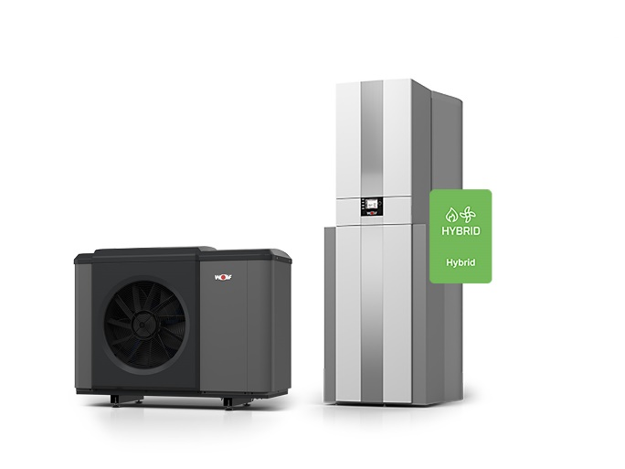

**BU:** Mit dem WOLF Hybridcenter wird auch eine flexible Lösung für die Modernisierung vorgestellt. Diese gestaltet den Einstieg in die Nutzung erneuerbarer Energien noch einfacher.

Ein Bild, das Elektronik, Drucker enthält.

**BU:** Das aerodynamische Innenleben der Wohnraumlüftung CWL-2 sorgt für einen sehr leisen Betrieb – auch bei hohen Luftleistungen.

Ein Bild, das Elektronik, Garderobe enthält.

**BU:** Ein echter „Allrounder“ im Nichtwohnbereich: das dezentrale RLT-Gerät CGL 2 edu von WOLF